Gigi De Palo

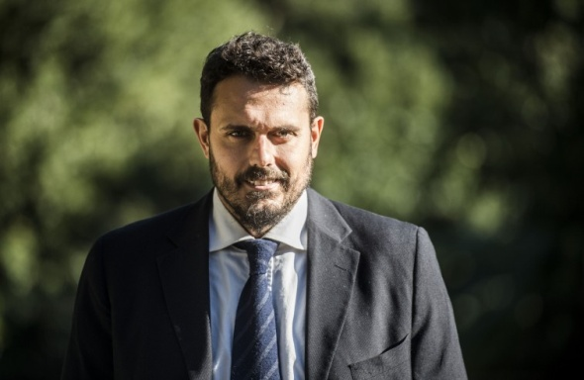

Gianluigi De Palo è presidente nazionale del Forum delle Associazioni Familiari dal 2015.

Ha 39 anni ed è sposato con Anna Chiara da 11. Padre di 4 figli è da sempre impegnato sui temi delle politiche familiari. Già presidente delle Acli di Roma e del Forum delle famiglie del Lazio, ha ricoperto il ruolo di assessore tecnico alla famiglia e alla scuola del Comune di Roma dove è riuscito a realizzare localmente il Quoziente Familiare.
Nell'ottobre del 2014 è stato il promotore del 'movimento dei passeggini' che ha coinvolto migliaia di mamme e papà riempiendo piazza del Campidoglio di passeggini vuoti a causa degli aumenti delle tariffe degli asili nido della capitale.
Giornalista e scrittore, attualmente si occupa di formazione alla leadership.

